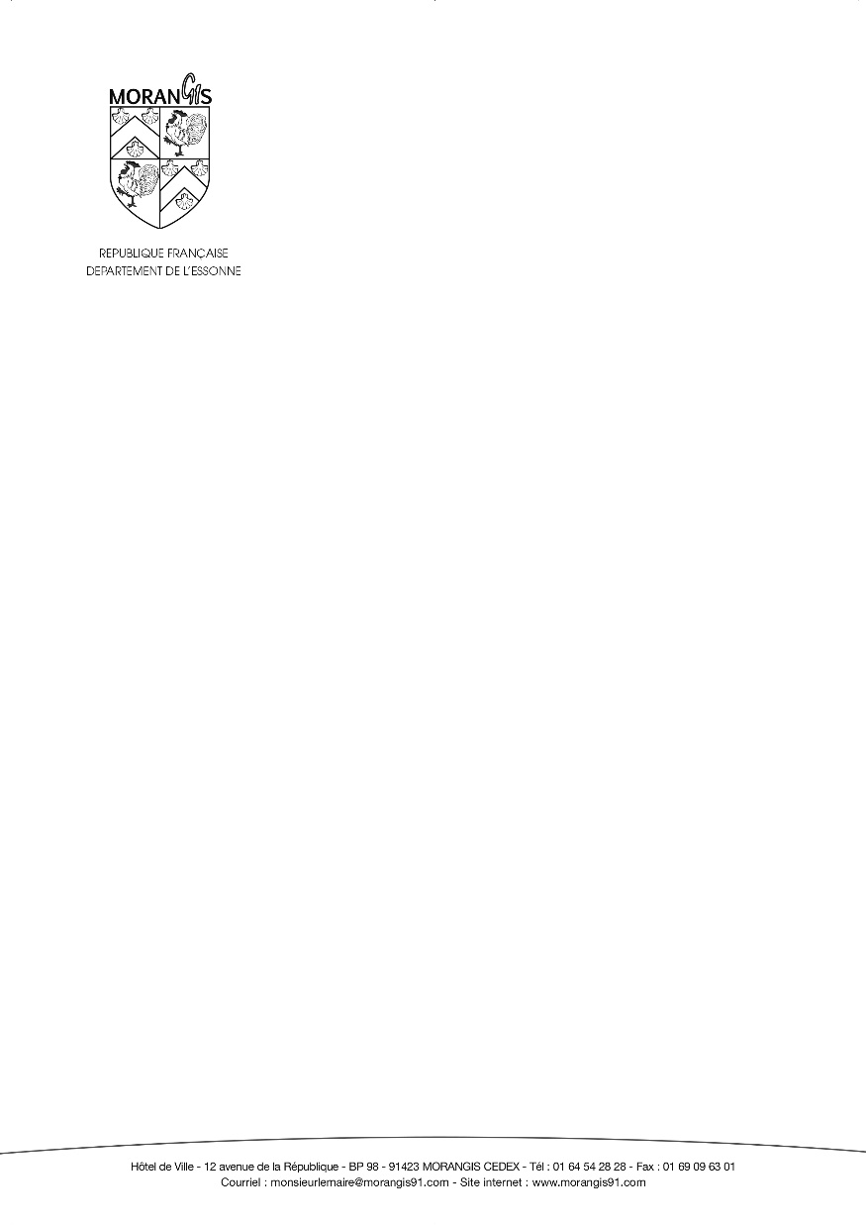

**REGLEMENT DU CONCOURS DES ILLUMINATIONS ET DECORATIONS DE NOEL 2021**

**Article 1 : Objet**

Dans le cadre des fêtes de fin d’année, la Ville de Morangis en partenariat avec le Comité des Fêtes organise un concours sur le thème des illuminations et décorations de Noël afin de faire vivre l’esprit de Noël dans les rues Morangissoises.

**Article 2 : inscriptions**

Le concours est ouvert à tous les habitants de la commune de Morangis, après inscription obligatoire auprès de la mairie (formulaire en ligne sur le site de la ville).

La participation est gratuite et s’effectuera soit sur internet en remplissant le formulaire d’inscription, soit par téléphone au 01 69 54 28 28, par mail :[animation.locale@morangis91.com](mailto:animation.locale@morangis91.com).

Les dates d’inscription sont les suivantes : 15 Novembre au 30 Novembre 2021.

**Article 3 : Catégories**

Les participants doivent s’inscrire dans l’une des catégories suivantes :

• Catégorie 1 : Maisons

• Catégorie 2 : Balcons ou terrasses (appartements)

**Article 4 : Critères de sélection - jury**

Les critères d’évaluation seront les suivants :

• La qualité de l’agencement des illuminations et décorations de Noël (effet d’ensemble) ;

• Le sens artistique et l’originalité ;

• La visibilité de la rue ;

•Les efforts en matière de développement durable et économie d’énergie : utilisation d’ampoules et guirlandes à basse consommation, non électriques, etc…

Les illuminations et décorations devront :

• être installées sur le domaine privé et ne pas empiéter sur le trottoir et la voie publique ;

• être visibles de la rue ou de la route entre 17 h 30 et 22 h.

Le passage du jury se fera les 8 et 9 décembre 2021. Ce dernier sera composé de quelques membres de la Municipalité et du Comité des Fêtes.

Le jury n’entrera pas dans les propriétés privées.

**Article 5 : Résultats et remise des prix**

Les résultats du concours seront annoncés le samedi 11 décembre 2021 à 12 H 00 dans le cadre du marché de Noël de la ville. Les inscrits au concours devront maintenir en l’état leurs installations jusqu’au 4 janvier 2022 afin que la population informée des prix puisse venir les admirer.

Le 1erprix de chaque catégorie recevra des bons d’achats d’une valeur de 150€

Le 2e prix de chaque catégorie recevra des bons d’achats d’une valeur de 80€.

Le 3e prix de chaque catégorie recevra des bons d’achat d’une valeur de 50€.

Ces bons d’achats seront à utiliser chez les commerçants de Morangis.

Les membres organisateurs se réservent le droit de supprimer l’une des catégories si le nombre de participants n’est pas suffisant et si les présentations ne correspondent pas aux critères définis.

**Article 6 : Droit à l’image**

Les participants acceptent que des photos de leurs illuminations et décorations soient réalisées et autorisent leur publication dans les supports de communication de la Ville de Morangis.

**Article 7 : Acceptation du règlement**

Les participants, inscrits au concours d’illuminations et décorations de Noël des maisons, balcons et terrasses, acceptent sans réserve, le présent règlement ainsi que les décisions prises par le jury.

À Morangis Signature

Le …/…/… Précédée de la mention « *Lu et approuvé* »